实验名称 数据探索练习

学号 2228324110 姓名 王浩强 专业 移动开发方向

【实验要求】

“软科中国大学排名”前身是“中国最好大学排名”，自2015年首次发布以来，以专业、客观、透明的优势赢得了高等教育领域内外的广泛关注和认可，已经成为具有重要社会影响力和权威参考价值的中国大学排名领先品牌。软科中国大学排名以服务中国高等教育发展和进步为导向，依托自主研发的高等教育评价专利技术和“大学360度数据监测平台”的大数据支持，采用数百项指标变量对中国大学进行全方位、体系化、监测式评价，向学生、家长和全社会提供及时、可靠、丰富的高校可比信息

|-- 0 2915所高校院校列表（含特色专业）.xlsx # 主要包含各个大学特色专业.

|-- bcur_2015.csv # 软科中国大学排名2015年数据

|-- bcur_2016.csv # 软科中国大学排名2016年数据

|-- bcur_2017.csv # 软科中国大学排名2017年数据

|-- bcur_2018.csv # 软科中国大学排名2018年数据

|-- bcur_2019.csv # 软科中国大学排名2019年数据

|-- bcur_2020.csv # 软科中国大学排名2020年数据

|-- bcur_2021.csv # 软科中国大学排名2021年数据

|-- bcur_2022.csv # 软科中国大学排名2022年数据

|-- 全国高校名单及详细指标.xlsx # 包含中国3000多所大学的详细数据,内容涵盖学校的所属省份,建校时间,隶属.硕士点,博士点,重点实验室,院校类型,办学类型,办学性质.占地面积

|-- 中国大学综合排名2023.xlsx # 软科中国大学排名2023年数据

`-- 中国大学综合排名2024.csv # 软科中国大学排名2024年数据

任务目标:

任务1. 数据分析任务-数据加载与合并(工具:Pandas)

需求1: 读取软科中国大学排名2015年-2024年的数据,并进行合理的合并.合并之后数据集至少包含以下字段:

[排名,学校名称,英文名称,层次,类型,地区,评分],

需求2: 需求1合并之后的数据与全国高校名单及详细指标.xlsx进行二次合并,合并之后数据除了需求1中的字段,还需要有建校时间,隶属.硕士点,博士点,重点实验室,院校类型,办学类型,办学性质.占地面积等字段,合并之后的

数据集名称为all_school

任务2. 数据分析任务-数据统计分析任务(工具: Matplotlib/Seaborn/Pyecharts都可以)

需求3: 利用全国高校名单及详细指标.xlsx 数据集,完成以下分析任务:

需求4. 计算各个省份高校的数量,找出TOP10教育大省,计算各个地级市的大学数量,找出TOP10教育城市.可以合理利用可视化方式进行. 柱状图/饼图/

需求5. 计算各个省份民办/公办高校的数量,并对TOP10高校完成可视化

需求6. 将所给数据按区域划分为7大区,如华南,华北...等.统计各个大区高校的院校数量,院校类型的数量分布情况,办学类型分布情况,以及办学性质分布情况.

任务3. 数据分析任务-相关性分析(工具:Seaborn)

需求7: 利用中国大学综合排名2023.xlsx数据集,计算该数据集中下述字段

排名,评分,办学层次,学科水平,办学资源,师资规模与结构,人才培养,科学研究,服务社会,高端人才,重大项目与成果,国际竞争力. 之间是否存在相关性.可使用seaborn完成

任务4: 数据可视化任务(Pyecharts完成)

利用任务1最终合并的数据集all_school以及Pyecharts中TimeLine组件,完成时序图表的绘制完成可视化任务.具体需求如下:

需求8: 最近10年全国各省211/985高校数量.

需求9: 完成最近10年中国大学综合排名TOP20高校动态排序条形图

需求10: 完成最近10年中国大学综合排名TOP20高校动态排序饼图

【实验结果】
核心代码 | 任务一:  dp_1 = pd.read_csv('./中国大学数据/bcur_2020.csv',encoding='gbk')  dp_1.to_csv('./中国大学数据/bcur_2020.csv',encoding = 'utf-8',index=False)  dp2 = pd.read_csv('./中国大学数据/bcur_2015.csv')  dp2['年份'] = 2015  year = 2016  for i in names:  if i != 'bcur_2015.csv':  dp3 = pd.read_csv(f'./中国大学数据/{i}')  dp3['年份'] = year  dp2 = pd.concat([dp2,dp3],ignore_index=True)  year += 1  data1 = pd.read_excel('./中国大学数据/中国大学综合排名2023.xlsx')  data1['年份'] = 2023  data2 = pd.read_csv('./中国大学数据/中国大学综合排名2024.csv')  data2['年份'] = 2024  data1 = data1.loc[:,['年份','排名','学校名称','英文名称','层次','类型','地区','评分']]  data2 = data2.loc[:,['年份','排名','中文名','英文名','标签','行业','地址','分数']]  data2.columns = data1.columns  dp22 = dp2.loc[:,['年份','ranking','univNameCn','univNameEn','univTags', 'univCategory','province','score']]  data = pd.concat([data1,data2],ignore_index=True)  data.columns = dp22.columns = columns  data_all = pd.concat([dp22,data],ignore_index=True)  data_d = pd.read_excel('./中国大学数据/全国高校名单及详细指标.xls')  data_d = data_d.drop_duplicates(subset=['院校名称'])  data_d = data_d.loc[:,['院校名称','建校时间','隶属于','硕士点','重点实验室','院校类型','办学类型','办学性质','占地面积']]  data_d.columns = ['学校名称','建校时间','隶属于','硕士点','重点实验室','院校类型','办学类型','办学性质','占地面积']  all_school = pd.merge(data_all,data_d,on = '学校名称',how = 'left')  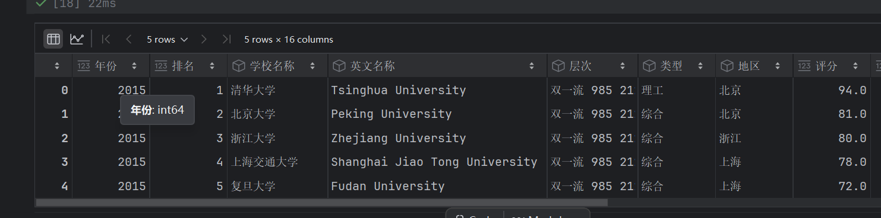  需求4:  top10_education_province = data_task2.groupby('省份')['院校名称'].count().sort_values(ascending=False).reset_index().iloc[:10].values.tolist()  top10_education_city = data_task2.groupby('城市')['院校名称'].count().sort_values(ascending=False).reset_index().iloc[:10].values.tolist()  #%%  bar=(Bar(init_opts=opts.InitOpts(theme=ThemeType.DARK))  .add_xaxis([i[0] for i in top10_education_province])  .add_yaxis(series_name='TOP10教育大省',y_axis=[i[1] for i in top10_education_province],  label_opts=opts.LabelOpts(position='top',formatter='{c}所',  color='white',font_weight='bold'),  itemstyle_opts=itemstyle,  category_gap='30',## 同一序列柱间的距离  )  .set_global_opts(  title_opts=opts.TitleOpts(title='全国大学数量前十省份', pos_left='center'),  legend_opts=opts.LegendOpts(pos_top='5%',  textstyle_opts=opts.TextStyleOpts(color='auto'), # 文字样式  ),  tooltip_opts=opts.TooltipOpts(trigger='axis',axis_pointer_type='shadow',  ),  yaxis_opts=opts.AxisOpts(  axislabel_opts=opts.LabelOpts(font_weight='bold',color='white',##粗体白色  ),  )  )  )  bar.render('./result/需求4教育大省.html')  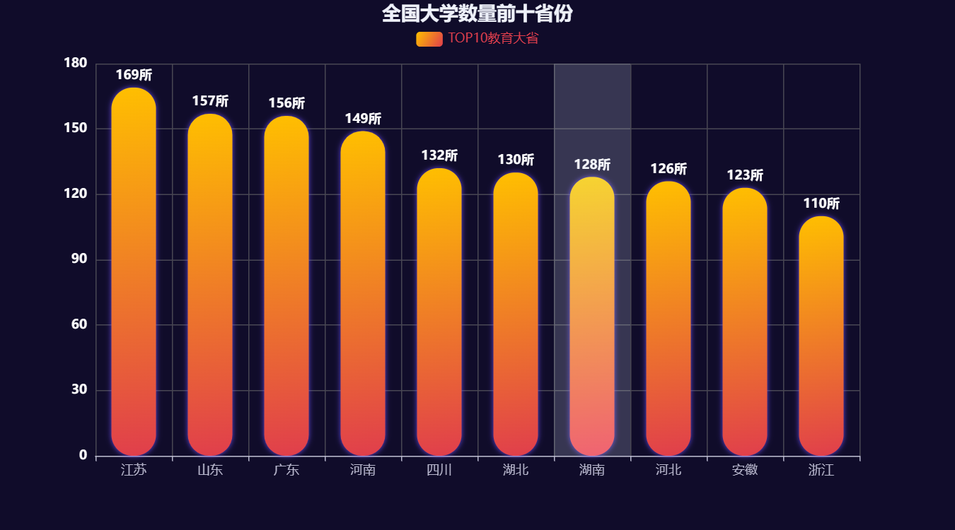  pie = (Pie(init_opts=opts.InitOpts(theme=ThemeType.CHALK))  .add(series_name='系列1', data_pair=top10_education_city,  radius=['30%','80%'], # 饼图内半径和外半径  rosetype='area', # 否展示成南丁格尔图  label_opts=opts.LabelOpts(formatter='{b}:{c}\n百分占比{d}%'), # 标签配置  itemstyle_opts=itemstyle_pie, # 图元样式配置  emphasis_opts=opts.EmphasisOpts( is_show_label_line=True,focus='series',  label_opts=opts.LabelOpts(font_size=20,font_weight='bold')  ), #高亮多边形配置  )  # .set_colors()  .set_global_opts(tooltip_opts=opts.TooltipOpts(trigger='item'))  )  pie.options['series'][0]['padAngle'] = 1 # 设定每个饼图各个饼块之间的距离  pie.render('./result/需求4_教育城市.html')  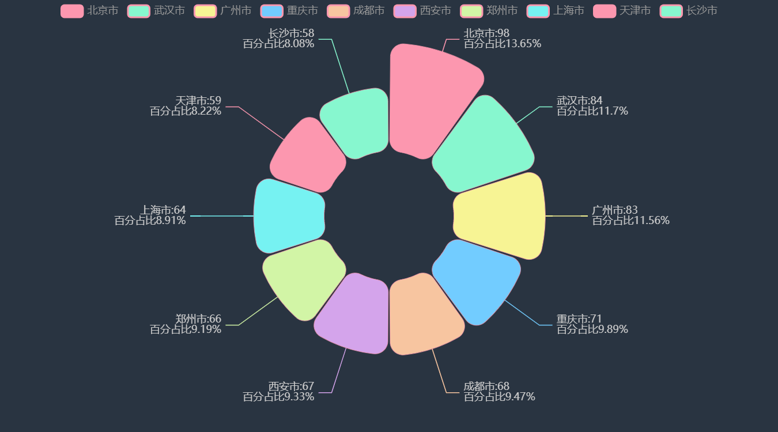  需求5:  data_both = data_task2.groupby(by = ['省份','办学性质'])['院校名称'].count().reset_index()  data_private = data_both[data_both['办学性质'] == '公办'][['省份','院校名称']].sort_values(by = '院校名称',ascending=False).iloc[:10].values.tolist()  data_public = data_both[data_both['办学性质'] == '民办'][['省份','院校名称']].sort_values(by = '院校名称',ascending=False).iloc[:10].values.tolist()  pie=(Pie(init_opts=opts.InitOpts(theme=ThemeType.DARK,width='100%',height='95vh'))  .add(series_name='民办高校',data_pair=data_private,  rosetype='area',  radius=['20%','40%'],  center=['20%','55%'],  label_opts=opts.LabelOpts(formatter='{b}:{c}\n百分占比{d}%'),  itemstyle_opts=itemstyle_pie,  )  .add(series_name='公办高校',data_pair=data_public,  rosetype='area',  radius=['20%','40%'],  center=['75%','55%'],  label_opts=opts.LabelOpts(formatter='{b}:{c}\n百分占比{d}%'),  itemstyle_opts=itemstyle_pie,  )  .set_global_opts(  title_opts=[  dict(text='公办',top='53%',left='19%'),  dict(text='民办',top='53%',left='74%'),  ],  legend_opts=opts.LegendOpts(pos_top='5%'),  tooltip_opts=opts.TooltipOpts(trigger='item'),  )  )  pie.render('./result/需求5.html')  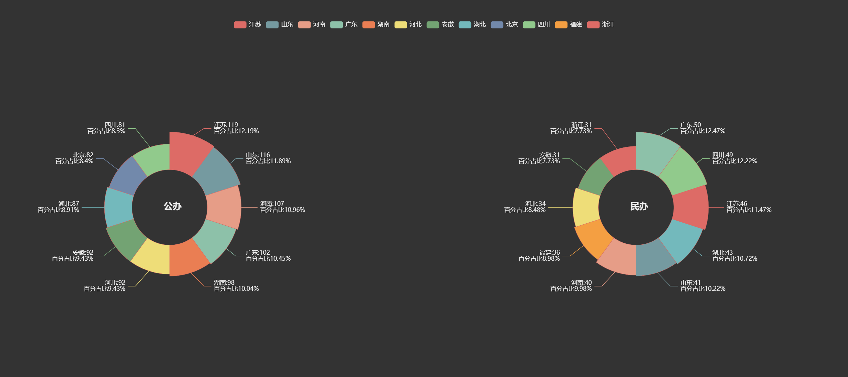  需求6:  dicts1 = {  '东北': ['黑龙江', '吉林', '辽宁'],  '华北': ['北京', '天津', '河北', '山西', '内蒙古'],  '华东': ['山东', '江苏', '安徽', '上海', '浙江', '福建', '江西'],  '华中': ['河南', '湖北', '湖南'],  '华南': ['广东', '广西', '海南'],  '西南': ['重庆', '四川', '云南', '贵州', '西藏'],  '西北': ['陕西', '甘肃', '青海', '宁夏', '新疆'],  }  dicts2 = {}  dicts2.update({i:k for k, v in dicts1.items() for i in v})  data_task2['区域'] = data_task2['省份'].map(dicts2)  school_count = data_task2.groupby('区域')['院校名称'].count().reset_index().values.tolist()  school_type_count = data_task2.groupby('区域')['院校类型'].count().reset_index().values.tolist()  found_school_count = data_task2.groupby('区域')['办学类型'].count().reset_index().values.tolist()  nature_school_count = data_task2.groupby('区域')['办学性质'].count().reset_index().values.tolist()  pie=(Pie(init_opts=opts.InitOpts(theme=ThemeType.DARK,width='100%',height='95vh'))  .add(series_name='院校数量',data_pair=school_count,  #rosetype='area',  radius=['20%','40%'],  center=['20%','25%'],  label_opts=opts.LabelOpts(formatter='{b}:{c}\n百分占比{d}%'),  itemstyle_opts=itemstyle_pie,  )  .add(series_name='院校类型',data_pair=school_type_count,  #rosetype='area',  radius=['20%','40%'],  center=['75%','25%'],  label_opts=opts.LabelOpts(formatter='{b}:{c}\n百分占比{d}%'),  itemstyle_opts=itemstyle_pie,  )  .add(series_name='办学类型',data_pair=found_school_count,  #rosetype='area',  radius=['20%','40%'],  center=['20%','72%'],  label_opts=opts.LabelOpts(formatter='{b}:{c}\n百分占比{d}%'),  itemstyle_opts=itemstyle_pie,  )  .add(series_name='办学性质',data_pair=nature_school_count,  #rosetype='area',  radius=['20%','40%'],  center=['75%','72%'],  label_opts=opts.LabelOpts(formatter='{b}:{c}\n百分占比{d}%'),  itemstyle_opts=itemstyle_pie,  )  .set_global_opts(  title_opts=[  dict(text='院校数量',top='23%',left='18%'),  dict(text='院校类型',top='23%',left='73%'),  dict(text='办学类型',top='70%',left='18%'),  dict(text='办学性质',top='70%',left='73%'),  ],  legend_opts=opts.LegendOpts(pos_top='5%'),  tooltip_opts=opts.TooltipOpts(trigger='item'),  )  )  pie.render('./result/需求6.html')  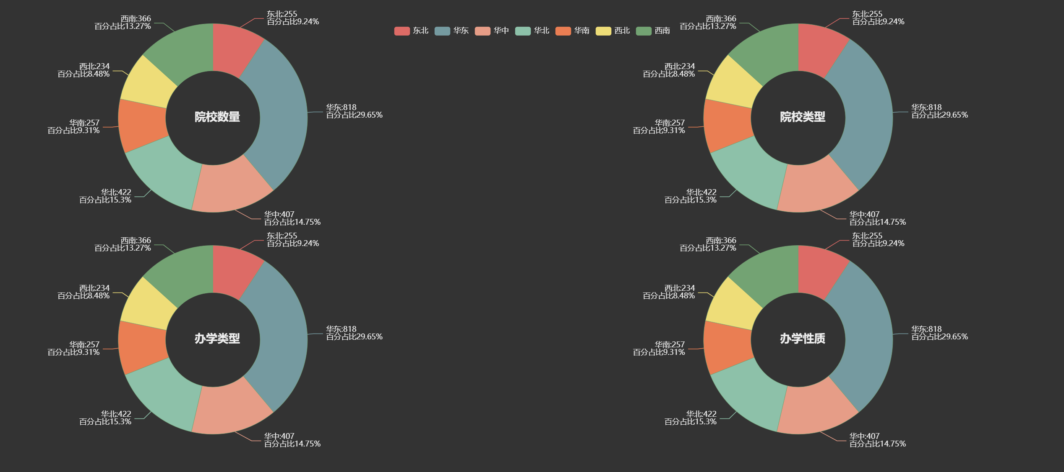  需求7:  data_2013 = pd.read_excel('./中国大学数据/中国大学综合排名2023.xlsx')  data_2013 =data_2013.loc[:,['排名', '评分', '办学层次', '学科水平', '办学资源', '师资规模与结构', '人才培养', '科学研究', '服务社会', '高端人才', '重大项目与成果', '国际竞争力']].corr()  import seaborn as sns  import matplotlib.pyplot as plt  plt.rcParams['font.sans-serif'] = 'STsong'  plt.figure(figsize=(12, 9))  sns.heatmap(data=data_2013,  annot=True,  cmap='PuOr',  vmin=-1,  vmax=1,  center=0,  square=True,)  plt.savefig('./result/需求7.jpg')  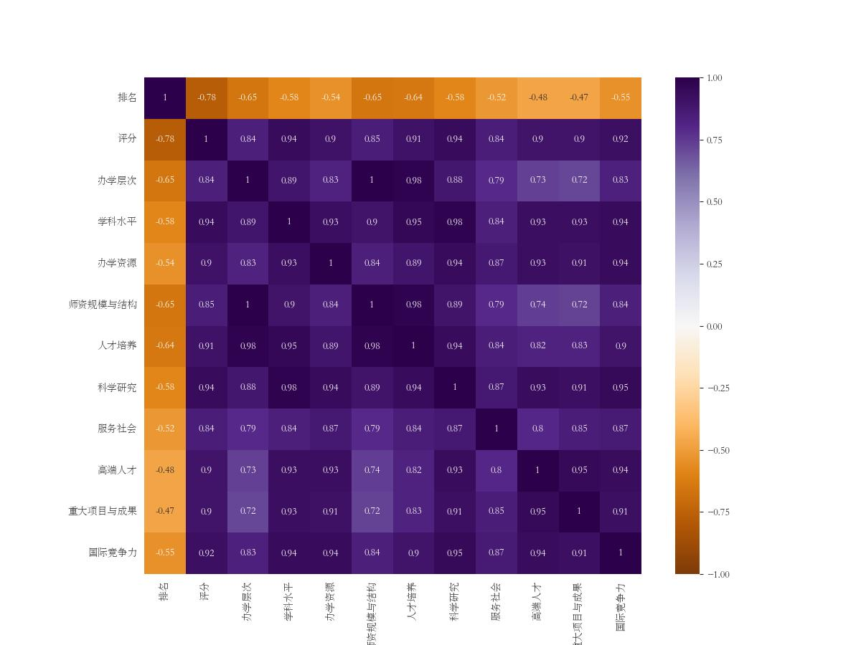  需求8:  school_211 = all_school.loc[all_school['层次'].apply(lambda x:'211' in str(x))]  #%%  count_211 = school_211.groupby(by = ['年份','地区'])['学校名称'].count().reset_index()  data_pair = {}  for i in range(2015, 2025):  data_pair[i] = count_211[count_211['年份'] == i][[  '地区', '学校名称'  ]].sort_values(by='学校名称',ascending=False).values.tolist()  timeline = Timeline()  for i in range(2015, 2025):  pie = (Pie(init_opts=opts.InitOpts(theme=ThemeType.CHALK))  .add(series_name='历年211的数量', data_pair=data_pair[i],  radius=['30%','80%'], # 饼图内半径和外半径  center=['50%','60%'],  #rosetype='radius', # 否展示成南丁格尔图  label_opts=opts.LabelOpts(formatter='{b}:{c}'), # 标签配置  itemstyle_opts=itemstyle_pie, # 图元样式配置  emphasis_opts=opts.EmphasisOpts( is_show_label_line=True,focus='series',  label_opts=opts.LabelOpts(font_size=20,font_weight='bold')  ), #高亮多边形配置  )  .set_global_opts(tooltip_opts=opts.TooltipOpts(trigger='item'))  )  pie.options['series'][0]['padAngle'] = 1 # 设定每个饼图各个饼块之间的距离  timeline.add(pie,i)  timeline.add_schema(play_interval=1000)  timeline.render('./result/需求8.html')  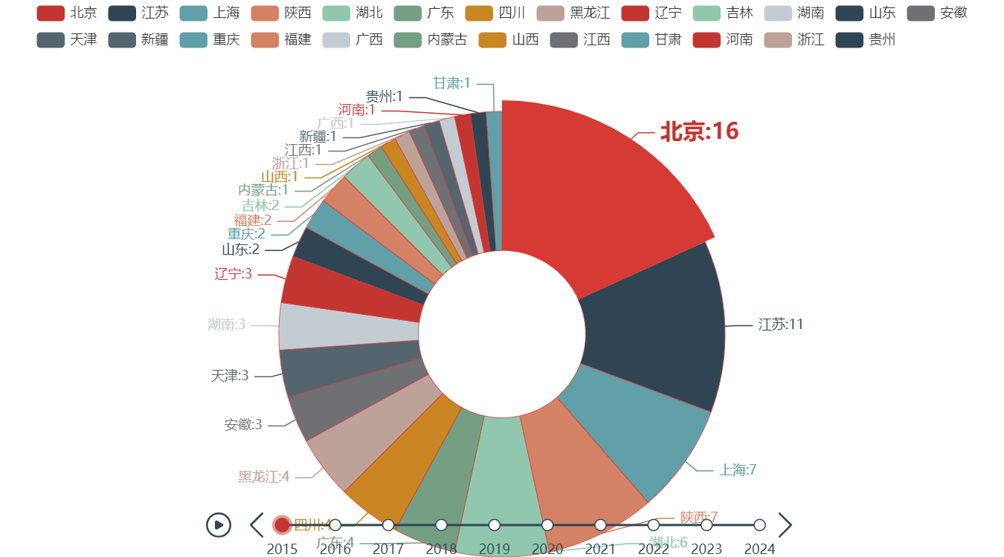  需求9:  timeline = Timeline()  for i in range(2015, 2025):  data = all_school[all_school['年份'] == i].sort_values(by = '排名').reset_index().loc[:20].sort_values(by = '排名', ascending=False).reset_index(drop=True)  bar = (  Bar()  .add_xaxis(data['学校名称'].tolist())  .add_yaxis("排名", data['排名'].tolist(),  itemstyle_opts=bar_itemstyle1)  .reversal_axis()  .set_global_opts(  title_opts=opts.TitleOpts(title=f"{i}年中国大学综合排名TOP20"),  xaxis_opts=opts.AxisOpts(axislabel_opts=opts.LabelOpts(rotate=-45)),  yaxis_opts=opts.AxisOpts(),  )  )  timeline.add(bar, i)  timeline.add_schema(play_interval=1000, is_auto_play=True)  timeline.render('./result/需求9.html')  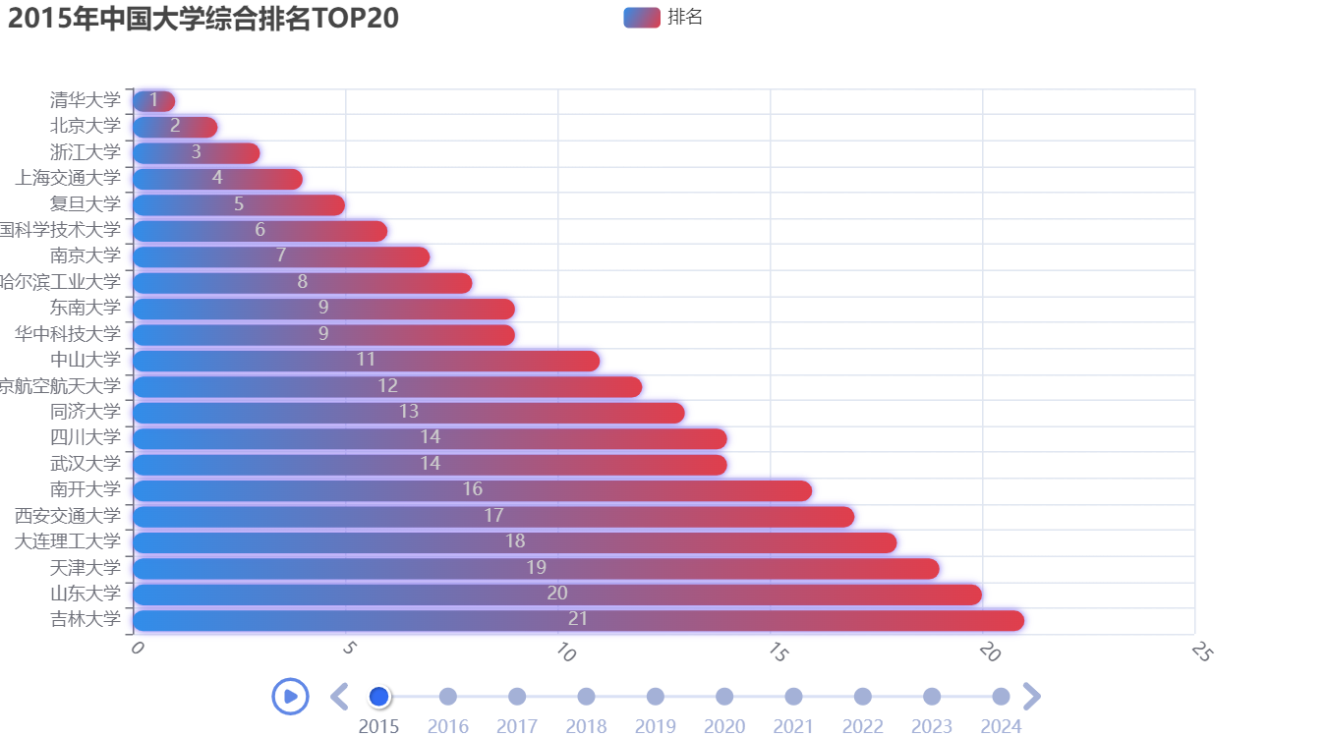  需求10:  timeline = Timeline()  for i in range(2015, 2025):  data = all_school[all_school['年份'] == i].sort_values(by = '排名').reset_index().loc[:20].sort_values(by = '排名', ascending=False).reset_index(drop=True)  pie = (Pie()  .add(series_name='排序饼图',data_pair=data[['学校名称','排名']].values.tolist(),  radius=['30%','80%'], center=['50%','60%'],  itemstyle_opts = itemstyle_pie,  rosetype='area',label_opts=opts.LabelOpts(formatter='{b}第{c}'),  )  .set_global_opts(tooltip_opts=opts.TooltipOpts(trigger='item'))  )  timeline.add(pie, i)  timeline.add_schema(play_interval=1000)  timeline.render('./result/需求10.html')  